|  |  |  |  |  |  |  |  |  |
| --- | --- | --- | --- | --- | --- | --- | --- | --- |
| D:\USUARIO\Desktop\logo.jpg**REPUBLICA DE COLOMBIA**  ***JARDÍN INFANTIL MAGIC TIME***  **Guía de aprendizaje autónomo CIENCIAS NATURALES** | | | | | | | | |
| **AREA:** |  | **GRADO:** | **1** | **SEMANA:** | |  | **RECIBIDO:**  **ENTREGA:** |  |
| **ASIGNATURA** | | **CIENCIAS NATURALES** | **ESTUDIANTE:** | |  | | | |
| **Competencia:** | | RECONOCER QUE LA ENERGIA ES UNA PROPIEDAD ASOCIADA A LOS OBJETOS Y SE MANIFIESTA EN LAS TRANSFORMAIONES QUE OCURREN EN L A NATURALEZA. | | | | | | |

***INTRODUCCIÓN:*** Mis queridos alumnos espero se encuentren bien, vamos a trabajar en esta guía de Naturales, por medio de actividades, la importancia de la energía como propiedad de la materia.

# ¿QUÉ VOY A APRENDER?

*Respondo en el cuaderno de naturales las siguientes preguntas:

-QUE NECESITAN LAS MATAS DE MAIZ , LOS ARBOLES Y OTRAS PLANTAS PARA CRECER?

-QUE NECESITA UN VEHICULO PARA QUE FUNCIONE?

-HAZ OBSERVADO LO QUE SUCEDE CON UNA VELA CUANDO SE ENCIENDE?

-QUE OCURRE CON LA CERA DE LA CUAL ESTA HECHA LA VELA?

# LO QUE ESTOY APRENDIENDO

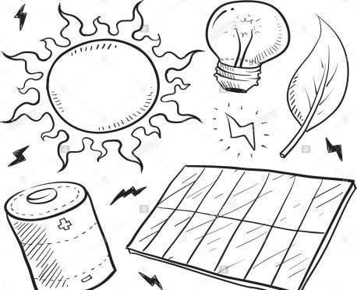LA ENERGIA :

La energía es la capacidad de los cuerpos para realizar un trabajo y producir cambios en ellos mismos o en otros cuerpos. La energía es la responsable de todos los cambios que ocurren a nuestro alrededor. El principio de la energía es: ”LA ENERGIA NI SE CREA ,NI SE DESTRUYE,SOLO SE TRANSFORMA””EL SOL ES LA MAYOR FUENTE DE ENERGIA”.

Existen seis tipos de energía:

*Mecánica: es la que tienen los cuerpos en movimiento,ejemplo el viento.

*Calorífica: es la que se presenta en forma de calor, ejemplo una estufa encendida.

*Luminosa: es la que tienen los cuerpos que dan luz , ejemplo un bombillo.

*Química: es la que tienen los alimentos o los combustibles, ejemplo el carbón.

*Eléctrica: es la que usan muchas máquinas para funcionar ,ejemplo los electrodomésticos.

*Sonora: es la que se produce al hablar o al tocar un instrumento.

# PRACTICO LO QUE APRENDI

**\*** Realizo las siguientes actividades:

1. Pediré el favor a un adulto que encienda un fosforo el cual dejara que se apague solo, y en mi cuaderno dibujare el proceso desarrollado explicando lo que sucedió con el fosforo.
2. Observo en mi casa, tres aparatos que funcionen con energía, y los dibujo en el cuaderno.
3. Completo el siguiente texto utilizando las palabras: Maquina,Fuentes,Renovables,Energia,Moverse

*LA ES LA CAPACIDAD PARA REALIZAR ALGUN TIPO DE TRABAJO. TANTO LOS SERES

VIVOS COMO LAS NECESITAN ENERGIA PARA Y REALIZAR SUS

FUNCIONES. LA ENERGIA SE OBTIENE DE LAS DE ENERGIA, QUE PUEDEN SER

Y NO RENOVABLES.

1. )Realizo en un octavo de cartulina,la mayor fuente de energía(el sol),y lo decoro de manera creativa con el material que elija.
2. Completo el cuadro recordando que la energía puede presentarse en una amplia variedad de formas:

|  |  |  |  |
| --- | --- | --- | --- |
| TIPO DE ENERGIA | DEFINICION | VENTAJAS | DESVENTAJAS |
| ENERGIA MECANICA |  |  |  |
| ENERGIA TERMICA |  |  |  |
| ENERGIA ELECTRICA |  |  |  |
| ENERGIA NUCLEAR |  |  |  |
|  |  |  |  |

|  |  |  |  |
| --- | --- | --- | --- |
| ENERGIA SONORA |  |  |  |
| ENERGIA QUIMICA |  |  |  |
| ENERGIA LUMINICA |  |  |  |

# ¿QUÉ APRENDÍ?

* + Encierro la opción correcta a cada enunciado:

1. Gracias a la energía luminosa podemos:
   1. Viajar a otros lugares
   2. Ver los objetos que están a nuestro alrededor
   3. Cocinar nuestros alimentos
2. Cuando usamos la energía eléctrica podemos:
   1. Viajar en bicicleta
   2. Encender una vela
   3. Prender la radio
3. Cuando encendemos leña podemos obtener:
   1. Energía eléctrica
   2. Energía térmica
   3. Energía luminosa
   4. Energía hidroeléctrica
4. El uso de la energía hidroeléctrica nos permite:
   1. Obtener energía calorífica
   2. Obtener energía eléctrica
   3. Obtener energía luminosa
5. Para ahorrar energía durante el día debemos:
   1. Prender los focos de la casa
   2. Usar luz natural
   3. Prender los focos de la casa y usar la luz natural